Крок 1. Як отримати кваліфікований електронний підпис?
Щоб підписати документ, вам необхідно мати кваліфікований електронний підпис.
Ви можете отримати електронний підпис:
- У кваліфікованих надавачів електронних довірчих послуг з переліку за посиланням https://czo.gov.ua/ca-registry
- В особистому кабінеті «Приват24» або у відділенні банку — для клієнтів ПриватБанку послуга безкоштовна.
- У інформаційно-довідковому департаменті Державної податкової служби, Міністерстві внутрішніх справ України — безкоштовно.

Крок 2. Як ознайомитися з підписаним Провайдером документом?
- Завантажте файл на портал Дія за посиланням https://sign.diia.gov.ua/verify, щоб отримати інформацію про підпис Провайдера.
- Щоб ознайомитись з документом необхідно натиснути кнопку «Зберегти файл».
- Якщо Ви погоджується підписати завантажений файл, тоді переходите на Крок. 3
Крок 3. Як підписати документ онлайн?
- Перейдіть на портал Дія за посиланням https://diia.gov.ua/services/pidpisannya-dokumentiv
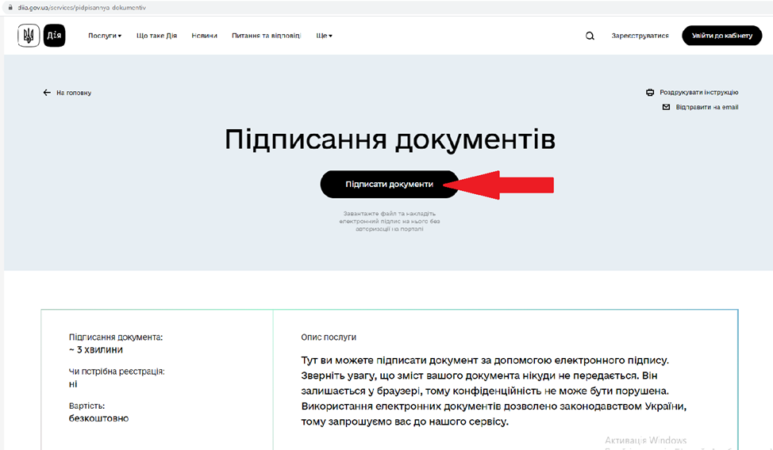
- Виберіть тип носія особистого ключа, введіть пароль та натисніть «Зчитати ключ».
- Виберіть документ для підписання та натисніть «Продовжити».
- Перевірте назву документа та натисніть «Підписати файл». Підписаний файл матиме інформацію про декілька накладених підписів
- Все готово! Зберігання підписаного документа розпочнеться автоматично. Якщо цього не сталося, натисніть кнопку «Зберегти файл».
- Збережений файл з накладеними підписами у форматі Cades, або P7S відправити на електронну адресу office@ibnet.ua.

